Instrukcja odzyskiwania hasła – Microsoft Office 365

Zaleca się korzystanie z przeglądarki Google Chrome lub Edge, na innych przeglądarkach możliwe jest występowanie błędów podczas logowania.

1. Otwieramy stronę internetową https://www.office.com/ gdzie wybieramy opcję zaloguj się

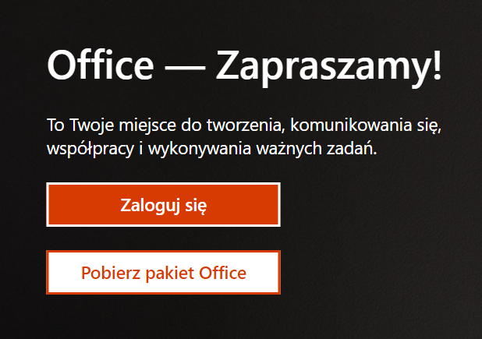

2. Wprowadzamy Login i klikamy Dalej

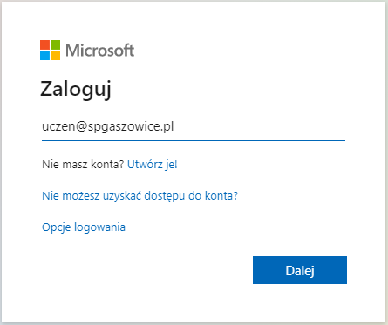

3. W następnym kroku klikamy nie pamiętam hasła.

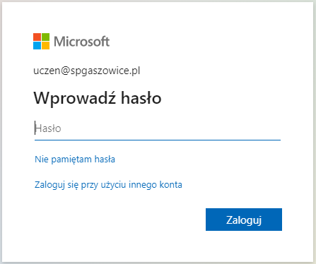

4. W nowy oknie przepisujemy login oraz kod z obrazka i klikamy Dalej.

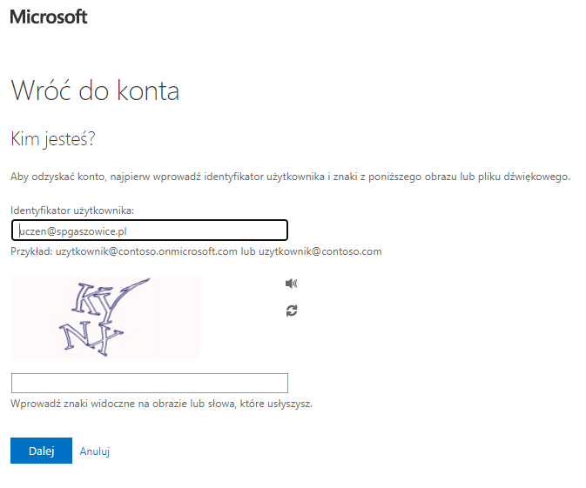

5. Wprowadzamy numer telefonu, który był podany przy pierwszym logowaniu i wysyłamy wiadomość SMS.

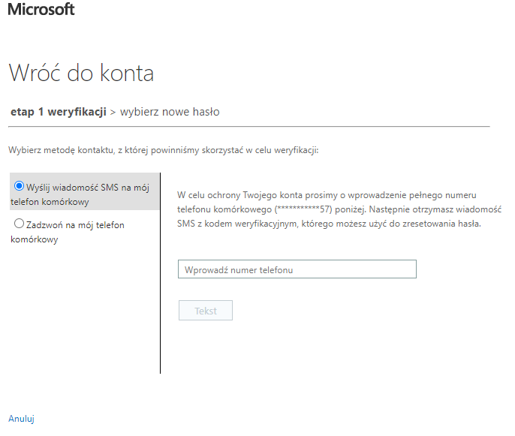

6. Wprowadzamy otrzymany kod weryfikacyjny i klikamy Dalej.

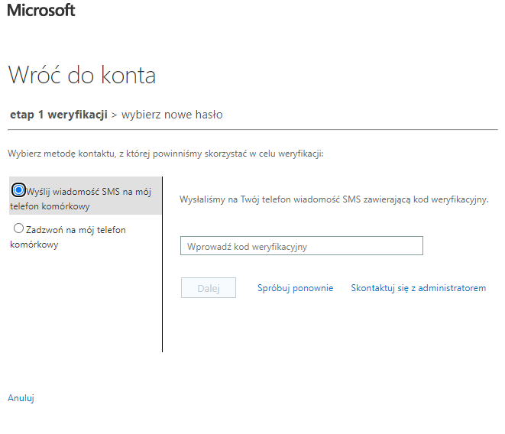

7. Wprowadzamy nowe hasło i klikamy zakończ.

Nowe hasło, które musi spełniać wymagania:
• Minimum 8 znaków,
• Musi zawierać małą i dużą literę,
• Musi zawierać cyfrę i znak specjalny,
• Nie może zawierać imienia, nazwiska, innych łatwych i popularnych słów

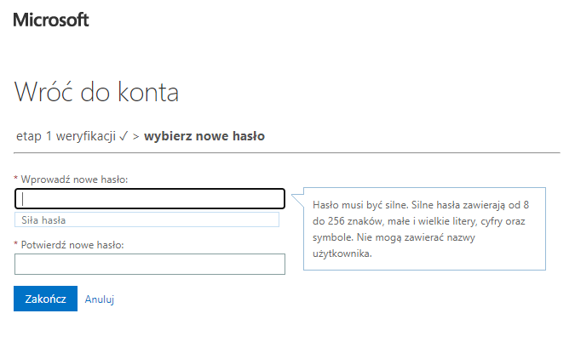

8. Hasło zostało zresetowane.

